Тема 5: “Частотне представлення детермінованих періодичних сигналів”
У частотному вигляді можуть представлятися як періодичні, так і неперіодичні детерміновані сигнали.
Необхідно зазначити, що в реальних умовах сигнали не існують, тому що ідеальний періодичний сигнал нескінченний у часі, в той час як всякий реальний сигнал має початок і кінець. Проте в багатьох випадках скінченністю часу дії сигналу можна знехтувати і для аналізу допустимо використовувати апарат, придатний для ідеальних періодичних сигналів.
Періодичні сигнали
Розглянемо сигнал, що виражається довільною періодичною функцією часу x(t) .
Відомо, що всяка періодична функція, що задовольняє умовам Дрихле(Умова Дрихле полягає в такому: функція x(t) повинна бути обмеженою, кусково – неперервною і мати протягом періоду скінченне число екстремальних значень), може бути подана у вигляді нескінченної, в загальному випадку, суми гармонійних складових – рядом Фур`є.
Відомі дві форми розкладу в ряд Фур`є: тригонометрична і комплексна.
Тригонометрична форма розкладу виражається і виді
$$x\left(t\right)={\frac{1}{2}*A}_{0}+\sum_{k=1}^{∞}{\left(A_{k}\cos{kω_{0}t-φ_{k}}\right)}$$
Де $\frac{1}{2}*A$ - постійна складової функції.
$$A_{k}=\frac{2}{T}*\int_{t_{2}}^{t_{1}}{x\left(t\right)*e^{-jkω_{0}t}}dt$$
$A_{k}\cos{kω_{0}t-φ_{k}}$ - k – а гармоніка складової.
$A_{k},kω_{0}, φ_{k}$ - амплітуда, частота і початкова фаза k – ї гармонічної складової ω=2*π/T – частота основної гармоніки; T – період зміни функції x(t).
У математичному відношенні зручніше оперувати комплексною формою ряду Фур`є, що подається у вигляді:
$$x\left(t\right)=\frac{1}{2}*\sum_{k=-∞}^{∞}{A_{k}^{*}}*e^{-jkω_{0 }t}$$
Де $A_{k}^{*}=A_{k}^{}*e^{-jkω_{0 }t}$ - комплексна амплітуда гармонійної складової частоти ω_{k}=k*ω₀.
При цьому модуль комплексної амплітуди буде дорівнювати амплітуді відповідної гармонійної складової, а аргумент дорівнює початковій фазі складової.
Комплексна амплітуда визначається через часову функція x(t) за допомогою формули:
$$A_{k}^{*}=\frac{2}{T}*\int_{t_{1}}^{t_{1}+T}{x\left(t\right)*e^{-jkω_{0 }t}}dt$$
Сукупність амплітуді відповідних частот гармонік прийнято називати спектром амплітуд. Сукупність початкових фаз і відповідних частот гармонік називаються спектром фаз.
Спектр амплітуд і спектр фаз однозначно визначають сигнал, проте для багатьох практичних задач достатньо обмежитися розглядом тільки спекта амплітуд.
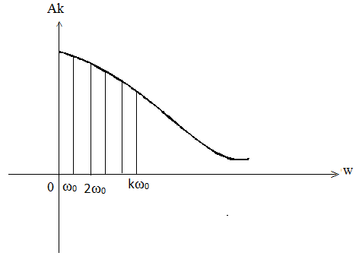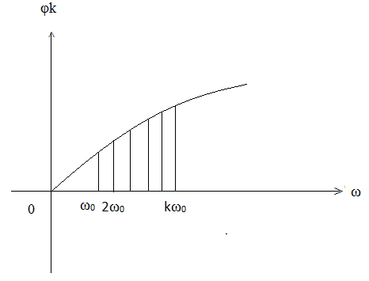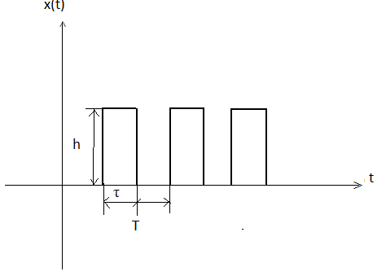
На мал..2 дані графічні зображення спектра амплітуд і спектра фаз періодичного сигналу. Окремі спектральні складові в графічному зображенні спектра амплітуд називаються спектральними лініями.
Характерною рисою спектра періодичного сигналу є його переривчастість(дискретність). Відстань між сусідніми спектральними лініями однакова і дорівнює частоті основної гармоніки.
Як приклад розглянемо послідовність прямокутних імпульсів тривалістю τ, амплітудою h, і з періодом проходження T(мал..3).
Функція x(t), що описує такий сигнал, може бути представлена так:
$$α\left(t\right)=\left\{\begin{aligned}1, t_{1}+iT≤t≤t_{1}+iT+τ \\ 0, t_{1}+iT+τ≤t≤t_{1}+(i+1)T\end{aligned}\right.$$
Функція x(t) може бути представлена рядом Фур`є:
$$x\left(t\right)=\frac{1}{2}*\sum_{k=-∞}^{∞}{A_{k}^{*}}*e^{-jkω_{0 }t}=\frac{1}{2}*A_{0}+\sum_{k=1}^{∞}{[A_{k}^{*}}*e^{jkω_{0 }t}+{A_{-k}^{*}*e}^{-jkω_{0 }t}]$$
де $ω_{0 },A_{k}^{*},A_{-k}^{*}$ - комплексні амплітуди k – ї гармоніки
$$A_{k}^{*}=A_{k}^{}*e^{jφ_{k}}$$
$$A_{-k}^{*}=A_{k}^{}*e^{-jφ_{k}}$$
Комплексна амплітуда:
$$A_{k}=\frac{ 2}{ T}*\int_{t_{1}}^{t_{1}+T}{x\left(t\right)*e^{-jkω_{0 }t}}dt=\frac{ 2}{ T}*\int_{-τ/2}^{τ/2}{h*e^{-jkω_{0 }t}}dt=2*τ*\frac{h}{T}*\frac{\sin{kωt/2}}{kωt/2}$$
Постійна складова сигналу може бути отримана при k =0:
$$\frac{1}{2}*A_{0}=\frac{1}{T}*\int_{-τ/2}^{τ/2}{hdt=τh/T}$$
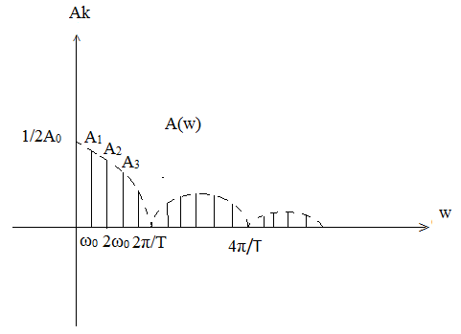Рисунок 4
Таким чином, розклад в ряд Фур`єперіодичної послідовності прямокутних імпульсів представляється у виді:
$$x\left(t\right)=τ*\frac{h}{T}*(1+2*\sum_{k=1}^{∞}{\frac{\sin{kω_{0}t/2}}{kω_{0}t/2}}$$
Як видно, при черговому збільшенні чістоти на величину 2*π/τ фаза гармонік змінюється на розмір π.
Спектр амплітуд показаний на мал.4, причому огинаюча його визначається рівнянням:
$$A_{ω}=2*τ*[\frac{\sin{\frac{kωt}{2}}}{\frac{kωt}{2}}]$$
де ω=k*ω₀
Форма згинаючої спектра амплітуд визначається видам функції $\frac{\sin{\frac{ωτ}{2}}}{\frac{ωτ}{2}}$, причому :
$$\lim_{ω→0}\left|\frac{\sin{\frac{ωτ}{2}}}{\frac{ωτ}{2}}\right|=1$$
$\left|\frac{\sin{\frac{ωτ}{2}}}{\frac{ωτ}{2}}\right|=0$, при ω=n*π/τ
де n – парне число.

